Grefab Styrelse | 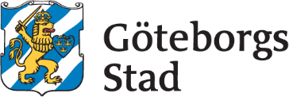

Kallelse
Sammanträdesdatum: 2024-04-17
Tid: 15:00
Plats: Gudmundsgatan 2

Närvarande

Ledamöter
Arne Lindström V, Ordförande
Christina Backman M, 1:e vice ordförande
Alex Hirschi C, 2:e vice ordförande
Hans Rothenberg M
Rita Paparizou M
Marcus Hjalmarsson L
Ronny Eriksson FIA

Övriga närvarande
Anders Söderberg
Ulf Dermark

Personalföreträdare
[Namn]

Eventuella förhinder att närvara anmäls till:

Fastställande av föredragningslista

Val av justerare

Föregående mötesprotokoll

Anmälan om jäv

Ärendenummer GRE-2024-00018

Delårsrapport mars 2024

Ärendenummer GRE-2024-00019

Information ägardialog samt handlingsplan Grefab 2024

Arbetsmiljö

Beslut enligt delegation

Övriga frågor

